
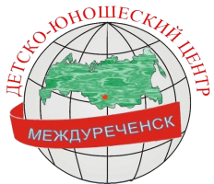
Муниципальное бюджетное учреждение
дополнительного образования «Детско-юношеский центр»

Проект: «Путь к Великой Победе»

Разработчики: Матяж Наталья Николаевна
педагог дополнительного образования
Михайловская Ирина Викторовна
методист

Междуреченский г.о.

Содержание.
1. | Краткая аннотация проекта ……………………………………… | 3
2. | Паспорт проекта…………………………………………………... | 4
3. | Пояснительная записка…………………………………………… | 5
4. | Этапы реализации проекта……………………………………….. | 6
5. | План мероприятий по проекту…………………………………… | 8
6. | Список литературы……………………………………………….. | 9
7. | Приложение……………………………………………………….. | 10


Краткая аннотация проекта.
Содержание проекта соответствует заявленной номинации, целям и задачам конкурса.
Новизна конкурсной работы заключается в том, что проект содержит региональный компонент, который предоставляет возможность учащимся услышать от очевидцев Великой Отечественной войны рассказы о событиях тех времен, соприкоснуться с историей героического подвига жителей города Междуреченска, Кузбасса и задуматься о хрупкости мира.
Инновационным элементом в конкурсной работе является проведение челленджа «Спасибо деду за победу», использование данного элемента позволит привлечь учащихся разных возрастных категорий, развить чувство причастности к большому великому делу сохранения памяти о героях Великой Отечественной войны.
Социально-общественная значимость конкурсной работы заключается в воспитании у подрастающего поколения чувства патриотизма, гордости за свою страну и за мужество простых людей в годы войны.
Данный проект готов к тиражированию, его можно использовать для проведения внеклассных занятий в школе, на уроках истории, вечеров Памяти, встреч в школьном или военном музее и т.д.
Данный проект был представлен на городском методическом объединении педагогов дополнительного образования, где получил высокую оценку и был рекомендован для работы с учащимися по гражданско-патриотическому направлению. А также был награжден дипломом за 1 место по итогам Всероссийского профессионального педагогического конкурса, в номинации: «Урок Победы», посвященный 76-й годовщине Победы в Великой Отечественной войне; Благодарственным письмом за представленный материал в рамках III Сибирского научно-образовательного форума и специализированной выставки «Образование. Карьера»; дипломом 1 степени за видеоработу «И говорят названья улиц о войне» в рамках III Сибирского научно-образовательного форума и специализированной выставки «Образование. Карьера»; дипломом 3 степени в номинации «Лучший методический материал педагога дополнительного образования» методический фестиваль открытых мероприятий по духовно-нравственному воспитанию обучающихся «Галерея национальных героев»; дипломом за 1 место во Всероссийском конкурсе «Я расскажу вам о войне …».
Конкурсная работа оформлена в соответствии с критериями конкурса.


Паспорт проекта
Название проекта | «Путь к Великой Победе»
Название организации; ФИО руководителя. | Муниципальное бюджетное учреждение дополнительного образования  «Детско-юношеский центр»  Директор: Хацанович П.Н.
Фактический адрес, телефон, электронный адрес | 652870ул. г. Междуреченск, Кемеровская обл., Березовая, 2, Тел.: (384-75) – 2-32-66, 2-23-37, e-mail: ducentr@rikt.ru
Авторский коллектив | Матяж Наталья Николаевна педагог дополнительного образования, Михайловская Ирина Викторовна методист.
Срок реализации проекта | 2021-2022 гг.
Краткое изложение идеи проекта | Цель: сохранение преемственности поколений, как фактора социального и духовного развития учащихся.  Задачи:  1. Расширить представление о героях – кузбассовцах, участниках Великой Отечественной войны;  2. развить чувство патриотизма и уважения к героям;  3. развить у детей и молодёжи мотивацию к социально значимой деятельности по сохранению памяти о воинском подвиге земляков;  4. проанализировать и подвести итог работы (оформить альбом с материалами о ветеранах-земляках).  Планируемый результат  Изготовление учащимися проектного продукта (альбом с материалами о ветеранах-земляках участниках Великой Отечественной войны) с дальнейшим использованием их в воспитательном процессе ОУ.  Позитивная тенденция к увеличению количества воспитанников, включенных в реализацию данного проекта.


Пояснительная записка

Актуальность заключается в том, что ежегодно наша страна чествует ветеранов Великой Отечественной войны, но о них говорят в совокупности, как о великой армии. А ведь эта сила и мощь складывалась из отдельных личностей. И пока хоть один потомок ветеранов Великой Отечественной войны будет жить, история его прадеда, прапрадеда будет интересна следующим поколениям. Ведь сила народа в его прошлом.
В преддверии Дня Победы перед российским обществом стоят важнейшие задачи – сохранение преемственности поколений, активизация патриотического воспитания детей, молодежи и оказание должного внимания к судьбам ветеранов войны.
Все меньше становится очевидцев Отечественной войны 1941-1945 годов, явивших всему миру в борьбе с фашистскими захватчиками победоносную силу и великое могущество русского народа.
Проект «Путь к Великой Победе» — это возможность для учащихся узнать о судьбах и военных путях ветеранов-земляков. В течение учебного года будут проводиться различные мероприятия гражданско-патриотической направленности:
- открытые занятия;
- экскурсии в военный музей, библиотеку;
- встречи с ветеранами ВОВ;
- мастер – класс по изготовлению поздравительных открыток с Днем Победы.
Научная новизна проекта заключается в его уникальности, собран эксклюзивный материал о ветеранах-земляках участниках Великой Отечественной войны, которые проживали и проживают в городе Междуреченске, так как именно личное соприкосновение подрастающего поколения с исторической и современной информацией о людях, которые своими трудовыми и боевыми подвигами прославляли имя родной страны, города, региона позволит задуматься о мерах своей сопричастности в необходимости уберечь и сохранить мир.
Проект «Путь к Великой Победе» имеет практическую значимость, собранный материал может быть использован для оформления стенда в школьной библиотеке, для проведения уроков истории по теме «Великая Отечественная война 1941-1945гг», при организации внеклассных мероприятий, уроков Памяти, вечеров, встреч в школьном музее.
Структура проекта определяется логикой исследования и поставленной целью. Робота включает в себя Паспорт проекта, пояснительную записку, этапы реализации проекта, заключение, список источников и приложения.
По мнению авторов, участие в проекте позволит:
- лучше узнать историю Великой Отечественной войны;
- обратить внимание детей, подростков на основные этапы Великой Отечественной войны, историческую роль Советского Союза в разгроме фашистской Германии;
- воспитывать гражданина-патриота своей Родины на примере героизма земляков-ветеранов, проявленного в годы Великой Отечественной войны;
- развивать познавательный интерес у детей, подростков, формировать навыки исследовательской деятельности;
- развивать коммуникативные качества воспитанников при поиске и сборе информации.
Участники проекта:
- учащиеся 3 - 6 классов, педагоги, библиотекарь.
Проект предполагает проведение комплекса организационных мероприятий, посвященных Дню Победы.
Реализация проекта рассчитана на 2021-2022 учебный год.

Форма работы:
- Открытые занятия, посвященные защитникам Отечества.
- Посещение Центральной детской библиотеки для участия в презентации выставки книг о Великой Отечественной войне.
- Встречи с ветеранами Великой Отечественной войны.
- Экскурсии в музей «Воинской славы», к Мемориалу ВОВ.
- Мастер – класс по изготовлению поздравительных открыток для ветеранов.
- Конкурс рисунков, посвященный Дню Победы.
- Конкурс чтецов «Строки, опаленные войной».
- Проведение челленджа «Спасибо деду за победу».

Этапы реализации проекта

1 этап: Информационно-подготовительный.
На данном этапе реализации проекта была проведена следующая работа:
- разработан план мероприятий по реализации проекта, посвященного Дню Победы в Великой Отечественной Войне «Путь к Великой Победе»
- определены сроки реализации проекта;
- определены ожидаемые результаты проекта;
- проведены беседы в группах о подвиге Великого народа;
2 этап: Основной.
На данном этапе проводятся мероприятия:
- Конкурс рисунков, посвященный Дню Победы
- Конкурс чтецов «Строки, опаленные войной»
- Открытые занятия
- Экскурсии
- Мастер-классы
3 этап: Заключительный.
Работа по данному проекту началась с сентября 2021 года по итогам входного контроля можно сделать следующий вывод:
- 123 учащихся приняли участие в анкетировании «Мы помним!»;
- на вопрос: «Что ты знаешь о Великой Отечественной войне?» 98% ответили, что знают годы начала и завершения ВОВ;
- 53% смогли ответить на вопрос: «Какие государства воевали в годы Великой Отечественной войны?»;
- 59% знают в честь каких героев Великой Отечественной войны названы улицы города Междуреченска;
- 63% читают книги о войне;
- 30% не читают книги о войне;
- 7% не интересна данная тема;
-53% знают жителей города Междуреченска, которые были участниками Великой Отечественной войны;
- 93% хотели бы ты узнать о подвигах воинов кузбассовцев - героев Великой Отечественной войны.
По итогам промежуточного контроля мы можем отметить положительную динамику заинтересованности учащихся данной темой (96%), повышение уровня знаний о подвигах воинов-кузбассовцев - героев Великой Отечественной войны (89%), о государствах, которые воевали в годы ВОВ (61%), о героях ВОВ в честь которых названы улицы города Междуреченска (80%) и жителей города Междуреченска, которые были участниками Великой Отечественной войны (81%).
На заключительном этапе будет обобщен опыт и создан альбом с работами детей.
Предполагаемые результаты проекта:
- пробуждение интереса подрастающего поколения к героям и событиям Великой Отечественной войны;
- проявление интереса к чтению художественной литературы патриотической направленности;
- приобретение учащимися навыков самостоятельного сбора информации из разных источников;
- закрепление сведений о героях в памяти учащихся с помощью рассказов, презентаций о героях Великой Отечественной войны;
- развитие личности учащихся путем прививания чувств патриотизма, благодарности и сопереживания героям войны, проявление подрастающим поколением внимания и уважения к ветеранам, пожилым людям;
- приобретение детьми навыков социального общения со взрослыми.
План мероприятий по проекту.
№ | Мероприятие | Месяц проведения
1. | Открытые занятия «… И говорят названья улиц о войне...» | В теч.учебного года
2. | Экскурсия в библиотеку. «Память войны стучит нам в сердца». | В теч.учебного года
3. | Экскурсия в музей «Боевой славы» | В теч.учебного года
4. | Экскурсия к Мемориалу. «Твой подвиг бессмертен, солдат!» | октябрь, май
5. | Конкурс чтецов «Строки, опаленные войной» | январь
6. | Конкурс рисунков, посвященный Дню Победы. | февраль
7. | Мастер-класс «Согреем сердце ветерану» - поздравление ветерана. | апрель
8. | Изготовление альбома с материалами о ветеранах-земляках в годы Великой Отечественной войны. | Май
Область практического применения проекта:
Материалы проекта могут быть использованы при проведении уроков истории, тематических классных часов и Уроков Мужества подрастающего поколения.
Программа мониторинга эффективности проекта.
Объект мониторинга | Критерии | Показатели,  содержание | Методики изучения
Деятельность  учащихся | Степень активности учащихся в рамках реализации проекта | - количество учащихся, задействованных в проекте;  - количество собранного материала | - наблюдение  - статистические данные
Взаимодействие с социумом | Включенность  в проект | - охват учащихся  - привлечение родителей, волонтеров  - освещение всех этапов проекта в СМИ | - статистические данные  - статистические данные
https://disk.yandex.ru/i/lvwnYeh7mVI4sA ссылка на открытое занятие «… И говорят названья улиц о войне...»
https://cloud.mail.ru/public/pwhy/Ltxb5GpTU ссылка на онлайн-экскурсию по улицам Междуреченска, названным в честь героев Великой Отечественной войны.

Список литературы
1.Белобородов Н.В. Социальные творческие проекты в школе. - М.: Аркти, 2006. - 63 с.
2. Бычков А.В. Метод проектов в современной школе. - М.: Просвещение, 2000. - 124 с.
3. Алёшина Н. В. Патриотическое воспитание детей. Конспекты занятий. - М.: УЦ «Перспектива», 2008. - 248 с.
4. Комратова Н. Г., Грибова Л. Ф. Патриотическое воспитание школьников. Методическое пособие. - М.: ТЦ «Сфера», 20011. - 160 с.
Приложение
Конспект открытого занятия
по духовно-нравственному воспитанию
«… И говорят названья улиц о войне...»

Возраст учащихся: 3-6 класс

Пояснительная записка
Актуальность темы обуславливается тем, что сейчас, в наше время, многие забывают подвиги воинов прошлого века, особенно молодое поколение. И поэтому отсутствует любовь к отчизне, гордость за мужество, уважение к армии. А также в последнее время имеется тенденция фальсификации фактов Великой Отечественной войны, попытки ее переписать. Война, затронувшая практически каждого в нашей стране, оставила большой след в наших душах. Нам же, как потомкам Победителей, предстоит помнить о Великой Победе, воспитывать своих детей, исходя из ее уроков. От этого зависит наше будущее. Ведь, как сказал известный русский историк Василий Осипович Ключевский: "Ложь в истолковании прошлого приводит к провалам в настоящем и готовит катастрофу в будущем".
Открытое мероприятие «… И говорят названья улиц о войне...» направленно на укрепление исторической памяти о героическом прошлом нашей страны, о роли исторической личности в воспитании национально –патриотических и нравственных чувств.
Цель: познакомить с героями Великой Отечественной войны, жившими в Кузбассе.
Задачи:
1. Расширить представление о героях – кузбассовцах, участниках Великой Отечественной войны;
2. Развивать чувство патриотизма и уважения к героям;
3. Воспитывать чувство гордости за своих героев.
Направление: гражданско-патриотическое
Вид деятельности: познавательная деятельность.
Форма работы: групповая, индивидуальная.
Методы обучения: словесный, наглядный, практический
Оборудование: ноутбук, экран, проектор, колонки, микрофон.
Необходимый материал: клей, ножницы, трафарет голубя формат А4, салфетки.
Ход мероприятия
I.Организационный момент. Сообщение темы и постановка цели.
Ведущий: здравствуйте ребята! 2020 год в нашей стране юбилейный. Мы отмечаем 75-летие Победы над фашистской Германией. И сегодня мы с вами познакомимся с героями Великой Отечественной Войны, героями Кузбасса, в чью честь названы улицы города Междуреченска.
2.Основной этап.
Ведущий: (просмотр видеоматериала)
Суровый, немного усталый,
В солдатских больших сапогах
Шагнул и прирос к пьедесталу,
Застыв с автоматом в руках.

Он выдержал, выстоял, выжил
Всем пулям и смерти назло.
Он выжил, а сколько таких же,
Как он, на войне полегло.

Как он, молодых и веселых,
Да жаль, краток путь их прямой.
Грустят полустанки и села
О них, не пришедших домой.

Вы спите спокойно и верьте, -
Мы помним вас, ценим и чтим.
О Вашем Великом Бессмертье
Расскажем потомкам своим.
Ведущий: Вероломное нападение фашистской Германии на Советский Союз имело свей целью захват страны, истребление значительной части населения. Кузбасс узнал о начале войны во второй половине дня 22 июня 1941 года из радиосообщений и телеграммы из Москвы. С вечера 22 июня по Кузбассу началась волна митингов. В Кемерово он прошел в театре драмы во время спектакля.
Патриотический подъем был очень высок: наряду с мобилизацией воинов запаса в военкоматы, в партийные и комсомольские организации шел поток заявлений о добровольном вступлении в Красную Армию/
Всего за 4 года войны в действующую армию из Кузбасса было направлено 331 тыс. человек, из них 100 тысяч погибли или пропали без вести.
Неувядаемой славой покрыли себя кузбассовцы в борьбе с немецко-фашистскими захватчиками на фронтах ВОВ. Наши земляки насмерть стояли на подступах к Москве, громили немецкие полчища под Сталинградом, обороняли Ленинград, сражались на Курской дуге, уничтожали фашистов на Украине и в Прибалтике, освобождали Европу и брали Берлин, были участниками движения Сопротивления в Чехословакии, Италии, Бельгии и других странах.
На бородинском поле насмерть стояла прославленная 31-я дивизия сибиряков, которой командовал новокузнечанин полковник Виктор Иванович Полосухин. Среди 28 героев – панфиловцев сражался наш земляк Илларион Романович Васильев.
За те четыре года, что длилась Великая Отечественная война, она унесла миллионы жизней наших соотечественников и оставила в вечности имена тысяч героев. Память о них живет не только в сердцах благодарных потомков, но и в названиях городских улиц.
История улиц, история судеб… Что это значит? Это значит, что улицы называют в честь людей, которые сделали для нашей страны, что-то, о чём люди помнят всегда. Улицы называли в честь героев Великой Отечественной войны или знаменательных событий: ул. Жукова, Тухачевского, Победы. И сейчас в каждом городе или поселке есть улицы, названные именами героев войны.
Пройдусь по улочкам в вечерней тишине,
Они все рядом – здесь, под боком.
И говорят названья улиц о войне,
О мужестве, о героизме павших и ещё о многом.
Названья улиц – скромные таблички,
Они как весточки с той огненной поры
И памяти священные странички,
И отголосок приснопамятной войны.
Н.Титова
Ведущий: В нашем городе тоже есть улицы, названные в честь героев Великой Отечественной войны. И сегодня мы с вами отправимся в виртуальную экскурсию по этим улицам. (Видеоматериал)
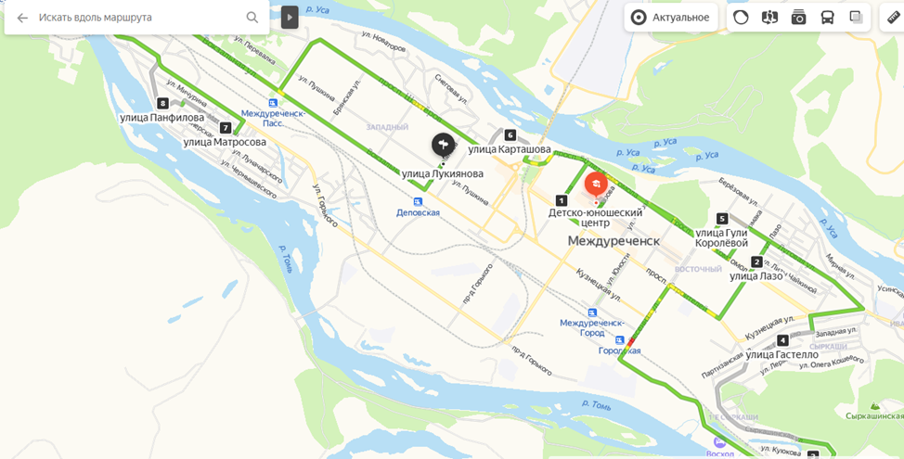
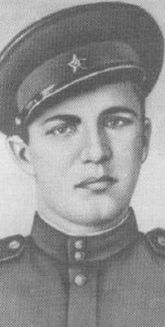
Наша экскурсия начнется с улицы Юдина названа в честь нашего земляка. Владимир Георгиевич Юдин в 18-летнем возрасте был отправлен на фронт во время Великой Отечественной войны. 17 октября 1943 года в одном из боёв он подбил штабную машину Германского командования и захватил вражеский пулемёт. Погиб Владимир Юдин 19 декабря 1943 года. За проявленный героизм он награждён орденом Ленина и ему присвоено звание Героя Советского Союза (посмертно).
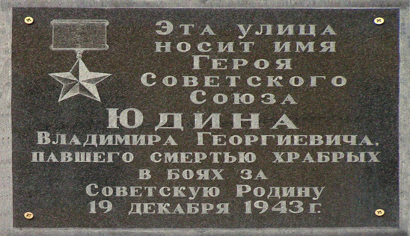

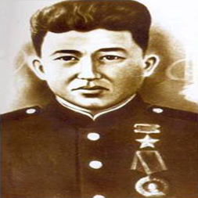
А теперь ребята мы с вами поднимемся на гору Сыркаши, здесь есть улица имен Михаила Куюкова – единственного Героя Советского Союза шорской национальности. Только за один бой пулемётчик Михаил Куюков уничтожил 5 пулемётных точек врага, а четверых гитлеровцев взял в плен. Но в одном из боёв за город Гомель вражеские пули всё-таки настигли нашего земляка. Он был ранен в обе ноги, но, истекая кровью, превозмогая боль, продолжал стрелять до последнего. Видя, что его окружают фашисты и, не желая сдаваться в плен, Михаил последним выстрелом покончил с собой. Он погиб, но память о нём осталась навечно – в названии улицы и в ежегодном турнире, по боксу, который проводиться в городе Междуреченске.
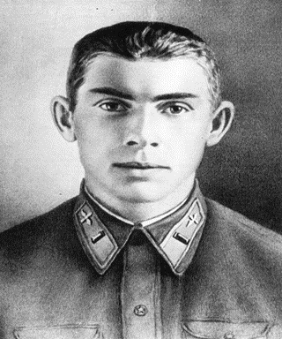
В нашем городе есть улица имени Николая Гастелло, героического лётчика Отечественной войны. Когда, в одном из воздушных боёв, его самолёт был подбит, Николай направил пылающую машину на эшелон с вражеской военной техникой и солдатами, направляющийся на фронт. Сколько жизней наших солдат спас лётчик Гастелло ценой собственной жизни! За этот подвиг Николай Гастелло был удостоен звания Героя Советского Союза.
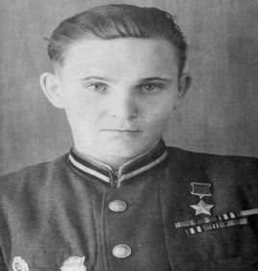
Ребята, мы с вами объехали только часть нашего города, далее мы перемещаемся в Западный район. По правую руку – начало улицы Карташова, героя Великой Отечественной войны, нашего земляка. Он служил наводчиком орудия истребительно – танкового дивизиона. 12 августа 1944 года в одном из боёв за Польшу Герольд Карташов уничтожил 3 танка, 5 пулемётов, 2 орудия и около взвода вражеских солдат. Он принял командование орудием на себя, был ранен, но остался в строю. Когда орудие вышло из строя, Карташов организовал оборону и вражеская атака была отражена. За этот подвиг ему было присвоено звание героя Советского союза. После войны Герольд Филиппович С 1959 года проживал в Междуреченске, работал начальником отдела стройматериалов в тресте.
А мы продолжаем наше путешествие и перемещаемся на одну из улиц нашего города которая носит имя Петра Григорьевича Лукиянова - человека-легенды, прославившего свой родной край. Что же мы знаем об этом замечательном человеке?
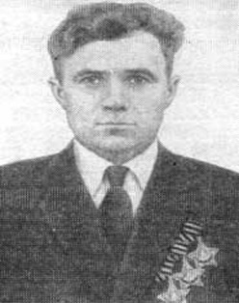
Петр Григорьевич Лукиянов родился в деревушке Агименка, что в Свердловской области. Мальчик рос любознательным и трудолюбивым: увлекался кузнечным делом, очень любил технику. Наверное, поэтому после окончания 6-и классов школы он стал помощником машиниста локомобиля (это такой маленький паровоз на колесном ходу). В 1941 г., когда на нашу землю пришла война, Петр, ни минуты не раздумывая, отправился в военкомат с просьбой отправить его на линию фронта. Но ему на тот момент было всего 17 лет, и просьбу отклонили. А уже в августе 1942 Петру Лукиянову приходит повестка, и он отправляется в учебный полк. Дальше события для Петра развиваются стремительно, впрочем, как и для всех советских людей. За считанные дни была сформирована новая дивизия, в составе которой Петр отправился воевать за Донбасс
По воспоминаниям однополчан, Петр никогда не бросал товарищей в беде, а однажды, после гибели командира, даже принял командование на себя. Отважный боец и дальше проявлял чудеса храбрости, за что в конце войны и получил Ордена Славы первой, второй и третьей степени. В родное село Петр Лукиянов возвращается героем. Любовь к технике определяет выбор профессии. Петр заканчивает курсы машинистов паровозов и идет опять работать на локомобили. В 35 лет Петр Григорьевич обзаводится семьей и переезжает в Междуреченск, где и работает по специальности - машинистом электровоза. Ушёл из жизни этот замечательный человек в 1982 г.- сказались тяжелые ранения. А в 2005 г. на доме под номером 5 на улице его имени появляется памятная мемориальная доска с выгравированным на ней именем полного кавалера Орденов Славы трех степеней Петра Григорьевича Лукиянова.
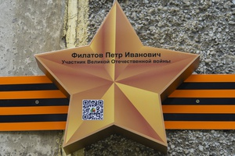
Мы в неоплатном долгу перед всеми солдатами Великой Отечественной войны, и теми, кто остался на полях сражений, и теми, кто вернулся домой. Но годы идут и уходят из жизни герои. Тают ряды ветеранов, и пока они живы, спешите делать им добро. Ребята вы, наверное, видели такие звезды на некоторых домах у нас в городе. Они означают, что в этом доме живет живой свидетель войны. Их осталось не много и имя каждого увековечено в этой звезде. (Просмотр видео).
Ребята мы завершаем с вами экскурсионное путешествие и возвращаемся в наш класс. Я приглашаю вас посмотреть экспонаты музея, найденные во время раскопок подо Ржевом волонтерами и педагогами детско-юношеского центра.
III.Практическая часть.
В память о героях войны я предлагаю вам сделать голубей из бумаги.
Удивительные птицы – голуби. Издревле именно они считаются символом мира, гармонии, умиротворения.
«Голубь — птица мира» — это изречение сегодня знакомо каждому школьнику, а вот, почему и кто так назвал голубей, думаю, знает далеко не каждый. Почему голубь-птица мира? Началось всё ещё с древних времён. В Библии белый голубь принёс Ною (мир ему) оливковую ветку, рассказавшую о примирении стихий и окончании потопа. Существуют множество народных поверий, в которых фигурирует эта птица.
А в 1949 году на Всемирном конгрессе мира, проходившем в Париже и в Праге, за символ взяли именно эту птицу с картины Пабло Пикассо, несущую в клюве оливковую ветвь.
Так устроено Создателем, что голуби очень привязаны к своему гнезду. Если их разлучить, то они могут на протяжении нескольких суток голодать. Многие голуби возвращаются обратно, к себе на родину. И поразительно, как они находят дорогу, ведь часто и расстояние им приходится преодолевать в сотни километров. Наши предки заметили уникальное свойство голубей возвращаться в своё гнездо. Поэтому путешественники привязывали к лапке голубя, взятого с собой в дорогу, письмо и выпускали его на волю. Если в пути с птицей ничего не случалось, то она обязательно доставляла письмо по адресу. Почтовая голубиная связь использовалась в основном в торговле и для передачи известий о ходе спортивных олимпийских игр. Широкое применение почтовые голуби получали в период войн.
Во время Великой Отечественной войны созданные «передвижные почтово-голубиные станции» принесли большую пользу нашим войскам. Такая надёжность позволяла доставлять в штабы важнейшие письма, вплоть до секретных документов.
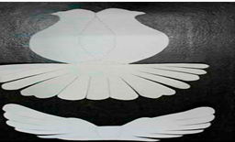
Ребята по - этапно выполняют бумажного голубя.
Шаг первый –вырезаем трафарет туловища и крыльев голубя.


Шаг второй – сгибаем по пунктирным линиям.


Шаг третий – склеиваем детали.

Проверка работ.

IV. Заключение.
Ведущий: Ребята вы молодцы, давайте в память о героях войны прикрепим наших голубей в уголке славы.

Приложение
Мастер –класс «Согреем сердце ветерану»
Технологическая карта занятия
Возраст учащихся 8-14 лет
Цель занятия: выполнить поздравительную открытку в форме солдатского треугольника с праздничным оформлением в подарок ветеранам Великой Отечественной войны.
Задачи:
- показать значимость солдатских писем в годы Великой Отечественной войны,
- формировать умение складывать солдатский треугольник;
- воспитывать уважение к защитникам Родины, гордости за свой народ, бережному отношению к прошлому.
Предполагаемый результаты:
Знать: историю Великой Отечественной войны 1941-1945 г., основы складывания письма-треугольника
Уметь: выбирать выразительные средства для реализации творческого замысла и уметь ими пользоваться, самостоятельно мотивировать учебно-познавательный процесс.
Формируемые умения (универсальные учебные действия):
познавательные – использовать свои знания о выразительных средствах в изобразительной деятельности;
регулятивные –определять цель и проблему в учебной деятельности;
коммуникативные - излагать своё мнение, делать выводы, готовность вести диалог; понимать значение получаемых знаний;
личностные – проявляют интерес к теме занятия.
Тип занятия повторение и закрепление ранее изученного материала
Форма проведения мастер-класс.
Педагогическая технология: частично-поисковая, личностная, ИКТ.
Методы: эвристический метод, беседа, практический, наглядно-иллюстративный, показ, демонстрация.
Дидактический материал: презентация «Великая Отечественная война», бумага А4, кисти, ёмкость для воды, палитра, карточки-схемы для индивидуальной работы, ноутбук, образцы готовых работ, шаблоны, ножницы, клей, листы бумаги.
Предварительная работа: беседа о войне, знакомство с презентацией, изучение семейного архива, стихи на военную тематику, Подготовка листов бумаги, военные песни.
Контрольно-оценочные средства (КОС): устные ответы, выставка, рефлексия.
Ход мастер-класса
1.Орг. момент.
(5 минут)
Приближается великий и торжественный праздник – 9 мая. Что вы знаете о войне? (ответы) Я предлагаю вашему вниманию презентацию о войне. Обобщение ответов. Во время войны всегда звучала музыка и конечно рождались песни. Давайте послушаем попурри военных песен. Вам понравились песни? О чём они? О чём очень важном рассказывают песни? Обязательно слушайте эти песни и помните те тяжёлые времена, чтобы то время никогда больше к нам не вернулось.
Воспринимают сказанное, активно участвуют в опросе педагога, отвечают на вопросы, дополняют ответы друг, друга. Осмысливают дальнейшую цель занятия.
2. Основная часть
(5 минут)
В нашем городе живут Ветераны этой войны. С каждым годом их становится всё меньше, но у нас с вами ещё есть возможность поблагодарить их за мужество и героизм, за то, что мы с вами живём в мирное время! Хотите поздравить этих замечательных, смелых людей с Днём Победы? Давайте подумаем, какой подарок был бы очень дорог ветеранам и что мы сможем сделать? (ответы) Вспомните презентацию!
Я предлагаю вам сегодня изготовить открытку в форме фронтового письма. Взяв в руки ваши поздравления, Ветераны вспомнят свою молодость, боевых товарищей и те волнующие чувства, которые дарила людям в суровые годы войны фронтовая почта.
Рассмотреть материалы для работы, повторить технику безопасности.
3. Практическая, творческая работа.
(27 минут)
Фронтовые письма-треугольники вы попробуете сложить самостоятельно по карточкам-схемам и подробным описаниям работы. Перед вами лежат схемы складывания, которые помогут вам правильно выполнить линии сгибов. Приступаем к выполнению задания.
Хорошо, все справились с конвертами. Скажите, а чем можно украсить открытку к 9 Мая?
Правильно, цветами, салютом, звёздами, поздравлениями и, конечно же, георгиевской ленточкой.
Вы можем выполнить ленту из цветной бумаги. Показ образца.
Звезду можете выполнить в технике аппликации из цветной бумаги с помощью шаблона. Звезда будет объёмной. Показ выполнения.
Если нет вопросов, приступаем к выполнению. Не забывайте соблюдать правила по технике безопасности. (Во время практической работы звучит музыка военных лет) Обращается внимание на выразительные художественные средства в работе. Ведётся фронтальная и индивидуальная работа с учащимися. Обратить внимание на требования к работам:
1. композиция рисунка;
2. оправданное заполнение места;
3. владение материалами;
4. аккуратность, нет порезов бумаги, дырок;
5. завершенность.
Кто уже украсил свою открытку, можно добавить надписи: “Никто не забыт, ничто не забыто”, “Мы помним, мы гордимся”, “Спасибо за Победу!”
Выполняют композиционную работу в карандаше и цветовом исполнении.
4. Итог занятия и рефлексия.
(3 минут)
Делается выставка работ. Обсуждение, анализ, выводы. (Просмотр работ, выявление достоинств и недостатков)
Проводится рефлексия:
О чём мы с вами говорили на занятии? Понравилось ли вам делать открытку? Что вызвало трудности? Какие открытки нужно немного доработать?
У вас получились замечательные работы, которые вы передадите Ветеранам Великой Отечественной Войны на параде 9 мая.

Схема складывания письма.
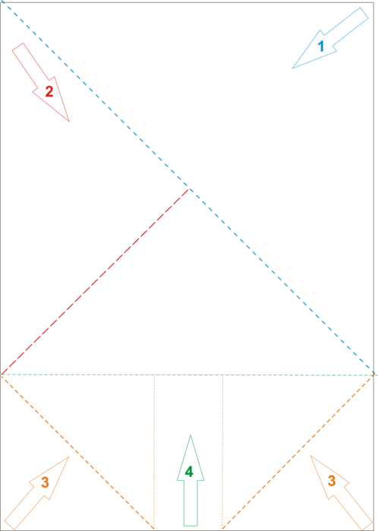


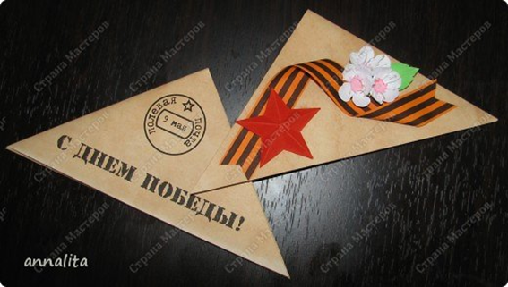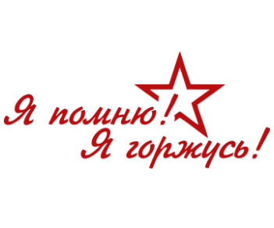
Маленькие советы на заметку:
Если предварительно замочить листочек в крепкой заварке, то это предаст налет старины нашему письму.
Если вымочить в кофе — то письмо станет не только старинным, но и с приятным ароматом кофе.

Приложение
Анкета
Дорогой друг!
Каждый год наша страна отмечает важную дату – День Победы в Великой Отечественной войне. Сегодня нас интересует, каково в целом отношение молодого поколения к событиям тех лет. Предлагаем принять участие в нашем анкетировании.
Вопросы для учащихся 2-4 классов:
1.Что ты знаешь о Великой Отечественной войне?
а) Великая Отечественная война началась в___________________________
б) Великая Отечественная война закончилась в________________________
в) Какие государства воевали в Великой Отечественной войне? ________________________________________________________________
г) Что ты еще можешь добавить ___________________________________
2.Знаешь ли ты в честь каких героев Великой Отечественной войны названы улицы города Междуреченска? _____________________________________
________________________________________________________________
3. Кто из – участников Великой Отечественной войны, принимал участие в боях? Напиши героев, которых ты знаешь_____________________________
________________________________________________________________
4. Читаешь ли ты книги о войне (нужное подчеркнуть)?
а) Да. б) Нет. в) Нет, но эта тема мне интересна.
5. Какие качества героев Великой Отечественной войны тебя привлекают (нужное подчеркнуть)?
- Мужество, смелость, смекалка, самопожертвование, взаимовыручка.
- другое____________________________________________________
6. Знаешь ли ты жителей города Междуреченска, которые были участниками Великой Отечественной войны? _________________________
________________________________________________________________

Спасибо за участие в нашем анкетировании!

Анкета
Дорогой друг!
Ежегодно наша страна отмечает важную дату – День Победы в Великой Отечественной войне. Сегодня нас интересует, каково в целом отношение молодого поколения к событиям тех лет. Предлагаем принять участие в нашем анкетировании.

Вопросы для учащихся 8-11 классов
Когда говорят о Великой Отечественной войне, какие чувства и мысли это рождает у вас? Что лично для вас представляет собой Великая Отечественная война?
1.Продолжите, пожалуйста, предложение: «Для меня Великая Отечественная война – это… ____________________________________
_____________________________________________________________
2.Есть ли в вашей семье участники Великой Отечественной войны? Что вы о них знаете? ____________________________________________________
_____________________________________________________________
3.О событиях Великой Отечественной войны вы узнаёте из: (возможны несколько вариантов ответа, подчеркните их)
- рассказов родственников;
- радио- и телепрограмм;
- уроков истории;
- художественных фильмов;
- книг;
- газет и журналов;
- другое__________________________________________________
- Читаете ли вы произведения о Великой Отечественной войне?
Да. Нет. (подчеркните)
4. Знаешь ли ты в честь каких героев Великой Отечественной войны названы улицы города Междуреченска? ______________________________
________________________________________________________________
5.Назови, пожалуйста, битвы и сражения Великой Отечественной войны, которые ты знаешь ________________________________________________
________________________________________________________________
6.Какие города-герои ты знаешь? ___________________________________
________________________________________________________________
11. Знакомы ли тебе фамилии жителей города Междуреченска -участников Великой Отечественной войны? Назови их ________________
________________________________________________________________
12. Хотел бы ты узнать о подвигах воинов-кузбассовцев - героях Великой Отечественной войны? ____________________________________________
Спасибо за участие в нашем анкетировании!

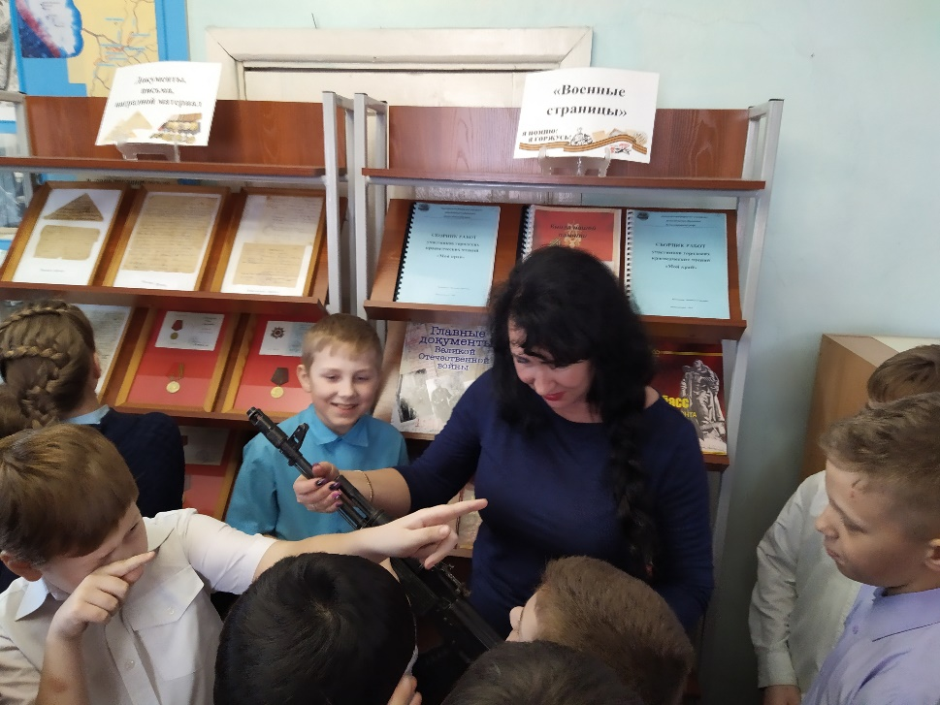
Приложение

